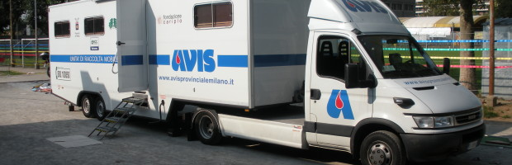

Associazione Volontari Italiani del Sangue 20010 INVERUNO (MI) - Largo S. Pertini, 2 Telefono 3338729262 - www.avisinveruno.org I0000Mail: segreteria@avisinveruno.org0000II

Codice Fiscale 93007050151

CENTRO MOBILE AVIS
ESAMI IDONEITÀ - DONAZIONI

DOMENICA 7 MAGGIO
dalle ore 8,00 alle 12,00
Piazza San Martino - Inveruno

Per INFO e PRENOTAZIONE: segreteria@avisinveruno.org
Cell. 3338729262

